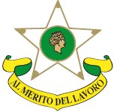
Federazione Maestri del Lavoro d’Italia
Ente Morale D.P. 1625 del 14 Aprile 1956

Consolato Provinciale di Ravenna

Ravenna, 24 aprile 2014

Comunicato Stampa

Cinque sono i neo Maestri Del Lavoro della Provincia di Ravenna ai quali sarà conferita la “Stella al merito del Lavoro” a Bologna nel Palazzo Re Enzo il prossimo 1° Maggio:

STROCCHI Edi di Ravenna della COSMI
AMADUCCI Massimo di Ravenna della CICLAT
LOBASCIO Francesco di Ravenna della BAMBINI
MONTEVECCHI Gian Piero di Brisighella della CMC
SILIMBANI Alessandro di Faenza della SENZANI BREVETTI
Cordiali saluti
Il Console Provinciale
Cristofero Torregrossa

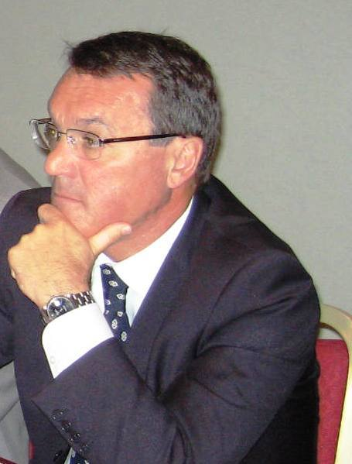 | 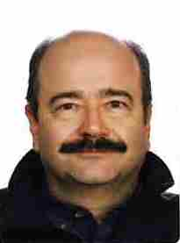 |  | 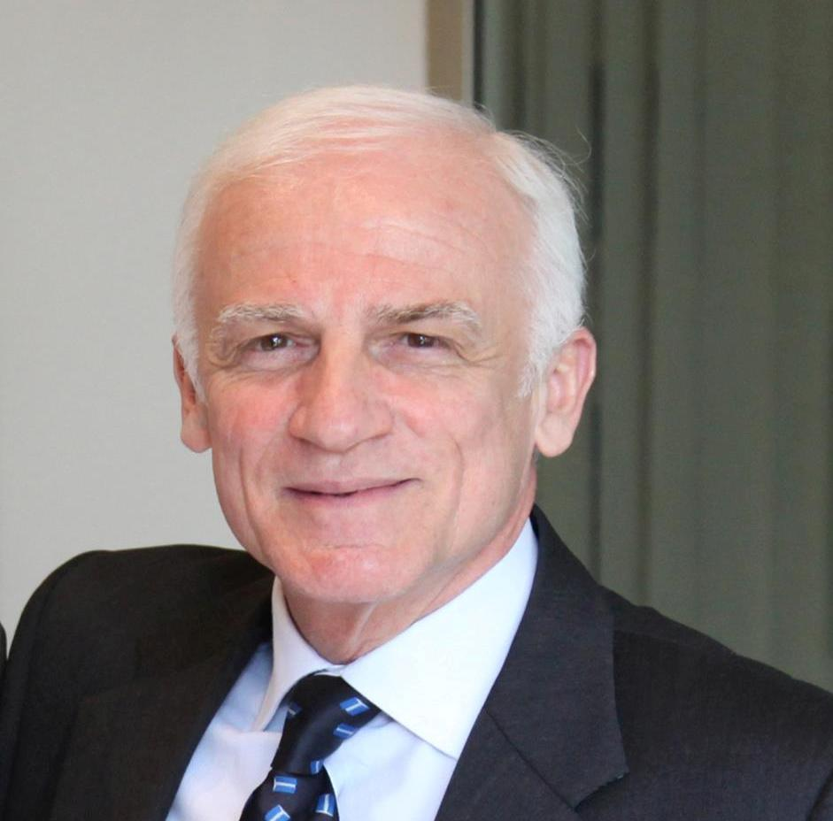 | 
AMADUCCI  Massimo | LOBASCIO  Francesco | MONTEVECCHI Gian Piero | SILIMBANI Alessandro | STROCCHI  Edi

